精神保健福祉瓦版ニュース Ｎｏ．１８５
２０１５．春号 福島県精神保健福祉センター
TEL 024-535-3556 ／ FAX 024-533-2408
こころの健康相談ダイヤル 0570-064-556（全国統一ナビダイヤル）
URL http://www.pref.fukushima.lg.jp/sec/21840a/
この「精神保健福祉瓦版ニュース」は、精神保健福祉についての情報及び市町村や社会復帰施設等の活動内容などを紹介するため、年４回発行しています。
---- 今 月 の 内 容 ----
❏特集＝うつ病
○うつ病とは～うつ病・自殺予防パンフレットの御紹介（近々改訂版が発行されます）～
福島県精神保健福祉センター 科部長 小林 正憲
○福島障害者職業センターのリワーク支援
～復職率90％以上(今年度)の職場復帰プログラムのご案内～ 福島障害者職業センター
○社会生活サポートセンターMIRAIにおけるリワークに関する取り組み
社会医療法人一陽会 一陽会病院 社会生活サポートセンターMIRAI
○福島県県北保健福祉事務所のうつ病家族教室について
福島県県北保健福祉事務所 障がい者支援チーム
❏お知らせ－3月は『自殺対策強化月間』です～自殺予防のポイント～
===============================================================================
【特集】うつ病

今号は、うつ病の特集です。
厚生労働省が3年ごとに実施している患者調査では、うつ病を含む気分障害の患者さんが近年急速に増えています。また、自殺既遂者の調査からは、うつ病等の気分障害がとくに重要な自殺の要因であることが明らかになっており、自殺対策においても、その中核となっているのがうつ病対策です。
今回は、うつ病の基礎知識、復職支援（リワーク）の取り組みやうつ病の家族教室を紹介します。
・－・－・－・－・－・－・－・－・－・－・－・－・－・－・－・－・－・－・－・－・－・－・
うつ病とは
～うつ病・自殺予防パンフレットの御紹介（近々改訂版が発行されます）～
福島県精神保健福祉センター 科部長 小林 正憲
【はじめに】
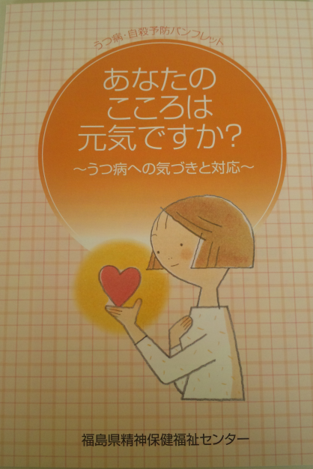
「あなたのこころは元気ですか？」～うつ病への気づきと対応～という、うつ病・自殺予防パンフレットの初版が当センターから発行されてから既に６年が経ち、近々改訂第３版が発行されます。そこで今回は、現在既に発行中である改訂第２版の一部を抜粋して御紹介させていただきます。
近年のトピックスであるいわゆる新型うつ病（非定型うつ病）などについては割愛しておりますので、その点につき御容赦願います。
第2版→
【うつ病とは？】
人は誰でも悲しいことや失敗を体験すると、落ち込んだり、憂うつな気持ちになります。多くの場合は時間がたてばもとに戻りますが、このような状態が長く続いて、日常生活に支障をきたしてくることがあります。これが「うつ病」です。脳や身体のバランスが崩れてしまうことによって起きる病気なので、回復のためには適切な治療が必要です。
１
・うつ病は、誰でもかかる可能性のある病気です。
・心配事や過労など、心身へのストレスが続くとかかりやすくなります。
・倦怠感や食欲低下など身体の症状がより目立つ方も珍しくありません。
・うつ病の予防には、日頃からの心の健康に気を配り、早期発見・早期治療することが重要です。

【うつ病における神経伝達物質】
人間の脳や神経の働きは、神経細胞から神経細胞に色々な情報を伝える「神経伝達物質」によって調節されています。中でも「セロトニン」と「ノルアドレナリン」は、気分や意欲、思考にかかわる情報の伝達を調節して、こころとからだの働きを整えています。ストレスが続いて、この「神経伝達物質」が上手く働かなくなるのがうつ病です。そのために、うつ病では気分が落ち込んだり意欲が低下したり、自律神経のアンバランスによる身体の症状が出てくると考えられています。

【うつ病の症状】
うつ病の症状は、こころとからだの両面に現れます。
＜こころに現れる症状＞
・気分の症状：気分が落ち込む。自信がなくなる。何事も楽しく感じず興味がわかなくなる。
・意欲の低下：気力がなくなる。おっくうになる。
・思考の症状：集中力・判断力が低下する。悲観的で自責的な考え方になる。
＜からだに現れる症状＞
・うつ病の初期段階では、下記のような様々な身体症状を訴える方が多く、うつ病だと気づきにくい傾向があります。内科・整形外科・婦人科などで検査しても異常が見つからない場合は「うつ病」の精査を目的に精神科や心療内科を受診した方が良いかもしれません。
・具体的には、全身倦怠感、めまい感・耳鳴り、頭痛・首の後ろが重い感じ、首や肩が凝る、手足のしびれ感、胸の圧迫感・動悸、胃部不快・便秘、体重減少、ほてり感・発汗、性欲減退・月経不順など、自律神経のアンバランスを中心とした様々な症状が出現します。

【うつ病になるきっかけとなりやすいタイプ（性格傾向）】
＜うつ病になるきっかけ＞
・様々な生活や環境の変化がきっかけとなり得ます。昇進や結婚といった喜ばしい出来事の場合も珍しくないのは、責任や負担が重くなって期待に応えようと頑張り過ぎるためです。
・主な出来事：配偶者の死、離婚、近親者の死、結婚、解雇、妊娠、経済状態の顕著な変化、友人の死、多額の借金、仕事の責任の顕著な変化、居住環境の顕著な変化、など様々です。
＜うつ病になりやすいタイプ（性格傾向）＞
・几帳面、きまじめ、完全主義。
・仕事熱心、強い責任感、頼まれると断れない。
・人と争えない、他人の目を気にする。
※いわゆる新型うつ病（非定型うつ病）では上記の限りではないようです。

【うつ病を疑うサイン】
＜いくつかのサインが明らかに続いていたら受診または相談へ＞
１．以前より表情が暗く元気がない。
２．イライラや不安が強く、落ち着かずじっとしていられない。
３．自分を過剰に責めたり何事も悪い方にばかり考える。
４．生きているのが辛い、死にたいと口にする。
５．趣味をしなくなり身だしなみにも無頓着になる。
２
６．周囲との交流を避け人と会わなくなる。
７．仕事や家事に集中できずミスが多くなる。
８．遅刻・早退・欠勤欠席が増える。
９．体調不良の訴えが多くなる。
１０．不眠が続いて朝方の気分や体調が悪そう。
１１．飲酒量が増え、酒で気を紛らわす日が多くなる。

【うつ病の予防のために普段から気をつけること】
うつ病の発症には、日常生活のストレスが影響しており、そのストレスを溜めない生活を送ることがうつ病予防につながります。そのために普段から気をつけるべきこととしては、以下のようなことが挙げられます。
１．自分自身の性格の傾向を知る。
２．物事の考え方や見方を変えてみる。

例えば、・完璧でなければならない → ６割できれば十分。
・もう１日しかない → あと１日もある。
３．頑張り過ぎない。
４．自分にあった生活リズムを守る。
５．自分ひとりで抱え込まない。
６．生活の変化に気をつける（いわゆる季節などの節目に注意）。
７．問題解決のための優先順位を立てる。

【うつ病が疑われたら】
＜ゆっくりと十分な休養を＞
・こころもからだもリラックスし、脳の働きも整えられて、精神状態が安定してきます。
＜ひとりで悩まずに相談機関へ＞
・うつ病かもしれないと１人で思い悩まず、保健所などに電話相談することにより、現状への対処方法や身近な相談機関や医療機関など様々な情報を得ることができます。
＜精神科や心療内科の病院やクリニックの受診＞
・早期発見早期治療の重要性は身体の病気と同じです。不眠や食欲不振やうつ状態が続く場合は早めの受診をお勧めします。かかりつけ医がいる場合は、まずそちらに相談するのも良いでしょう。

【うつ病の治療】
・薬物療法：うつ病では脳の神経機能に変調を来しているので、その改善に抗うつ薬が必要です。
・認知行動療法：悲観的な考え方を修正するとともに、より前向きな行動をとれるように支えていく治療です。薬物療法との組み合わせにより、治療に効果があることが分かっています。
・休養のための環境調整：主治医から休職などを勧められる場合もあります。
・薬の効果の出現には少し時間がかかりますが、続けて服用することが大切です。
・良くなったり悪くなったりの波を繰り返しながら回復に向かう病気ですので、焦らず、必ず治ることを信じて治療に取り組んでいきましょう。
・自殺の危険が高い、ほとんど食べずに衰弱している、自宅ではゆっくり静養できない、といった場合には、入院治療を勧められる場合もあります。

【うつ病との付き合い方】
＜御本人が心がけること＞
・治療すれば必ず良くなることを信じる（悲観的に考えると悪循環になる）
３
・薬は規則的に服用を（主治医と状態を相談しながら）
・こころとからだの両方の休養に専念を（中途半端な休養は長引くもと）
・重大な決定は先延ばし（早まって退職などすると、改善した時に後悔してまたうつ病に逆戻り）
・酒に逃げない（一時的に楽になるだけで、長期的には睡眠が浅くなり自殺の危険も高くなる）
・心身の疲労をためこまない工夫（肩の力を抜く、１人で背負い込まず人に頼む）
＜家族の方が心がけること・注意すること＞
・うつ病は「病気」であることを理解する（例えば朝は調子悪く出勤できないのに、夕方にテレビを見たりするのは、うつ病に特徴的な「日内変動」という症状）
・励ましは逆効果、温かく見守りを（うつ病の方は「頑張りたいけど頑張れない」ので、叱咤激励が余計に負担になる）
・うつ病の原因を追及しすぎない（問題解決せず、かえって家族関係がギクシャクしてしまう）
・あせらない（家族があせると本人もますますあせってしまう）
・ゆっくり休める環境づくりへの配慮（本人が「色々してもらって申し訳ない」という気持ちを強くもつ場合は、「今は休むのが仕事」といってあげましょう）
・継続的な受診と服薬のサポート（「いつまで薬を飲んでいるの」など安易なことは言わず、疑問があれば本人と一緒に主治医に御相談を）

【最後に】
今回の内容の引用元となっているパンフレットは、その全文および図やグラフなどが当センターのホームページからダウンロード可能となっておりますので、御活用いただければ幸いに存じます。
・－・－・－・－・－・－・－・－・－・－・－・－・－・－・－・－・－・－・－・－・－・－・
福島障害者職業センターのリワーク支援
～復職率90％以上(今年度)の職場復帰プログラムのご案内～
福島障害者職業センター
福島障害者職業センター(以下：当センター)では、うつ病などにより休職中の方で、主治医が職場復帰のための活動を開始することを了解している方を対象としてリワーク支援(復職支援)を実施しています。
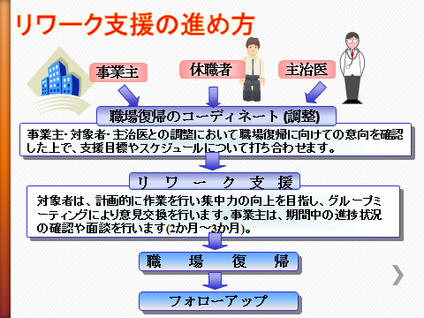
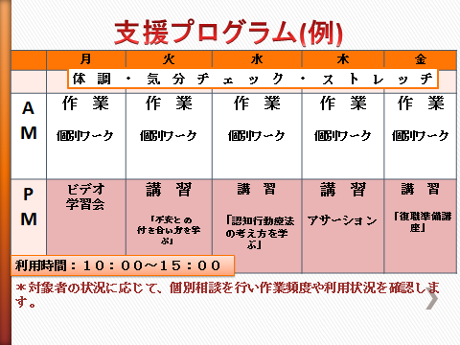
職場復帰に向けた準備のため、リワーク支援では主治医の了解を得て、職場復帰前（休業中）の期間、下記のプログラムで支援を行っています（場所：当センターリワーク支援室）。支援期間は標準的には、職場復帰前２～４か月です。通所日数や受講する講座の内容等は、休業者ご本人の回復状況等により個別に計画します。職場復帰後は、原則として６か月間、リワーク支援職員が職場を訪問し、職場への適応状況を確認します（場所：復帰先事業所の会議室等）。このように、当センターのリワーク支援は、復職のコーディネートからフォローアップまで一連のサービスを利用者のニーズに沿って提供しております。なお、本年度リワーク支援を利用された方の復職率は、90％以上となっています。
４
★職場復帰間近のＡさんにリワーク支援についてうかがいました。

Ｑ１：リワーク支援を通して変化したことは何ですか？
Ａ１：リワークでの講座を受講することで、以前は考え方が「白か黒か」「～でなければならない」「自分の意見を曲げずに主張する」ことが多いということに気が付きました。復職後に向けて周りの方とのコミュニケーションの取り方を見直すことができました。

Ｑ２：再発防止に向けて大切であることは何ですか？
Ａ２：アサーションの技法を援用したコミュニケーションの取り方が最も大切だとわかりました。また、「うつ」のメカニズムを知り、①生活リズムを乱さないこと、②以前は仕事を抱え込んでいましたが、復職後は無理をしないで進めることが大切であり、部下に仕事を振るといったことも大事だと気付きました。

Ｑ３：休職中の方に向けてメッセージをお願いします
Ａ３：受講開始当初は何もわからず、リワークのことを正直どこか馬鹿にしていた部分もありました。しかし、体験期1か月、本支援2か月受講する中で、改めて講座の中で自分の病気のメカニズムを学び、認知行動療法で訓練することによって思考の柔軟性を学ぶことができました。復職に向けて有効な場所だと思います。通って良かったです。

★これまで複数の方の従業員がリワーク支援を活用したことのある事業所Ｂ社にリワーク支援を活用した感想をうかがいました。

Ｑ１：リワーク支援を活用してどのようなメリットがありましたか？
Ａ１：センターからリワーク支援の説明を受け、企業では対応できないような「生活リズムの改善」や「認知行動療法」のプログラム等が実施されていることを知り、本人に参加を勧めました。リワークのプログラムを受講したことで、本人がストレスと上手く付き合うことができるようになり、職場復帰後も無理なく仕事を継続することに役立っていると感じています。また、障害者職業カウンセラーから、職場復帰までの支援計画を提示してもらったことで、職場復帰に向けての具体的なスケジュールが会社・本人ともにイメージできるようになりました。職場復帰への確かなステップになるので利用することをお勧めします。

Ｑ２：リワーク支援を通して、従業員にどのような変化が見られましたか？
Ａ２：リワーク支援のことは、インターネット等を介して知りました。当社では、リハビリ出勤制度が十分に整備されていなかったため、当該従業員にリワーク支援を紹介しました。ご本人にとっては、「会社の指示」という印象が強かったと思いますが、利用して間もなく「自分自身のために利用する」という意思が感じられ、前向きな表情が見られるようになりました。リワーク支援では、ご本人の仕事や生活に対する考え方といった本質的な部分について、効果的なプログラムをタイムリーに受けることができると思います。センターのような外部機関の存在はとてもありがたかったです。

本支援を受ける休業者は、精神科や心療内科などで治療を受けていますが、多くの方は、障害者手帳（精神障害者保健福祉手帳）をお持ちではありません。このため、「障害者職業センター」を利用することに違和感がある方もおられます。その際は、リワーク支援室の見学とサービス（支援）の内容を説明させていただくことから始めていますので、お気軽にお問合せ下さい。利用料は無料です。
問合せ先：【０２４－５２２－２２３０】 (報告者：リワーク支援担当カウンセラー 柴山雅人)
・－・－・－・－・－・－・－・－・－・－・－・－・－・－・－・－・－・－・－・－・－・－・
５
社会生活サポートセンターMIRAIにおけるリワークに関する取り組み
社会医療法人一陽会 一陽会病院 社会生活サポートセンターMIRAI

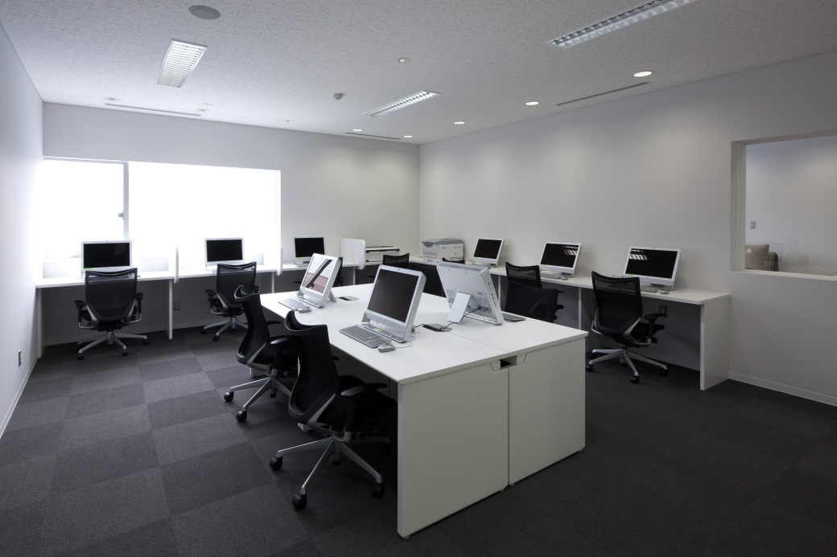
心の病気で仕事を休んでいる方が職場に戻ろうとしても、うまくいかないことがあります。仕事を休んでいる方がスムーズに職場に戻るために、リワークプログラム（復職支援プログラム）があります。リワークプログラムは、主治医の指示がある現在休職中の方を主な対象とし、スケジュールに従って習慣的な活動を行う・決まった時間作業活動を行うといった職場復帰に向けての準備をするプログラムです。リワークプログラムに参加することで、生活リズムが整うとともに、職場復帰に必要な気力、体力、作業能力、コミュニケーション能力が身につくことが期待されます。また、同じ目的を持った仲間がいることで、復職に対して前向きになることができます。
当院では、平成２２年４月から社会生活サポートセンターMIRAI
という施設でリワークプログラムを実施しています。
実施日は、月～金曜日で、時間は９：００～１６：００です。
通所期間は、基本的に２カ月としていますが、柔軟に対応しています。
医師、看護師、作業療法士、臨床心理士、精神保健福祉士など
様々な職種が、職場復帰のサポートをしています。

＊基本的なプログラム内容
 | 月 | 火 | 水 | 木 | 金
ＡＭ | ピアカウンセリング | 講義 | 認知行動療法 | スポーツ | グループワーク
ＰＭ | オフィスワーク※ | オフィスワーク | オフィスワーク※ | オフィスワーク | オフィスワーク※
ピアカウンセリング：ピア＝仲間として共通の悩みや疑問について、小集団で話し合います。
講義：医師（医療・生活面での復職に必要な知識、復職への流れ）、薬剤師（薬の必要性や病気の予防について）、管理栄養士（脳に必要な栄養、気分の改善に効果のある栄養）、精神保健福祉士（経済や制度）などから、復職に必要な知識について学びます。
認知行動療法：臨床心理士が担当し、自分の考え方や行動のクセを知り、対処技能を身につけます。
スポーツ：エアロビクス、卓球、バレーボールなどを行い体力の維持向上を図ります。
グループワーク：一週間のリワークや生活面での振り返りを報告し、話し合います。
オフィスワーク：パソコン作業、読書など周囲に人がいる環境での集中力向上などを目指します。
※：リラクゼーションプログラムとして、ヨガを週３回行っています。
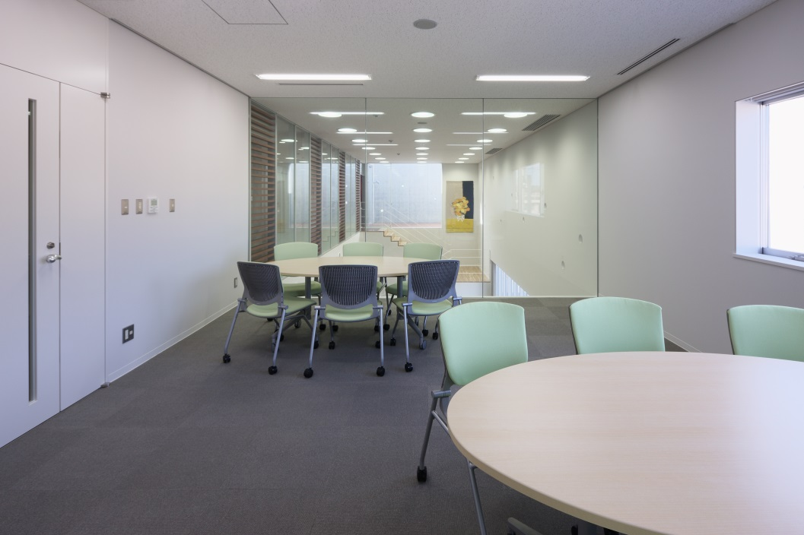
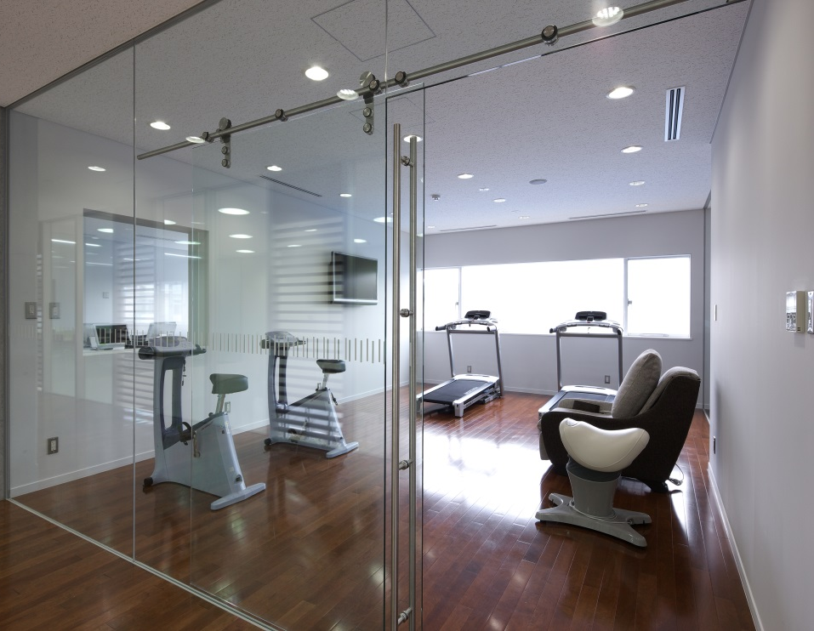
当院リワークの実績（H22年4月～H26年3月）
登録者数：実人数152人（延べ201人）
男性109人（72％） 女性43人（28％）
平均年齢：40.5歳（18歳～59歳）
終了者：延べ166人⇒復職者135人（81％が復職）

上記のように、当院リワークでは、約8割の方が復職につながっています。最近は、うつ病だけでなく、双極性障害の方や、発達障害を合併している方もいるため、それぞれの方に合ったプログラムや対応に取り組んでいます。今後も、復職に向けて本人のお役に立てるよう、回復の場を提供し、スタッフ一同支援させていただきたいと思います。
（報告者：作業療法士 境川洋平）
・－・－・－・－・－・－・－・－・－・－・－・－・－・－・－・－・－・－・－・－・－・－・
６
＊福島県県北保健福祉事務所のうつ病家族教室について＊
福島県県北保健福祉事務所 障がい者支援チーム

当事務所では、平成２２年から自殺予防対策のひとつとして、「うつ病家族教室」を開催しています。この教室は、うつ病治療中の方の家族を対象として、年１コース開催し、うつ病に関する知識や対応、利用できる社会資源等について学ぶ機会となっています。教室では、講義のあとに毎回語り合いの場を設け、参加者が体験や気持ちを分かち合うことで、家族自身が回復し、うつ病の本人をサポートする力を高めるような場としています。
今年度は、二本松市にて、１コース全３回開催し、延べ１６名の参加がありました。

講師は、医師・臨床心理士・職業カウンセラー等で、講話だけではなく、その後の家族の語り合いの場にも参加していただき、家族の質問に対し答えてもらったり、日常生活の中で困っていることに対して、どうしたらよいのかアドバイスをいただきました。参加者からは、「いろいろな話が聞けて良かった。」「先生の話が分かりやすかった。」「自分ばかりが悩んでいるのではないなと思った。」などの感想が聞かれました。また、実際に講師からのアドバイスを取り入れて、本人との接し方が良くなったという方もいました。

＜今年度のプログラム＞
 | 内容
 | 13:30～14:30 | 14:40～15:30
第１回  (H26.10.16) | 「うつ病の症状と治療」  講師：精神科医師 | 語り合い（自己紹介、質問等）
第２回  (H26.11.12) | 「家族の対応とコミュニケーション」  講師：臨床心理士 | 語り合い（関わり方について困っていること、質問等）
第３回  (H26.12.10) | 「利用できる社会資源、職場復帰支援について」  講師：職業カウンセラー | 語り合い（参加しての感想、振り返り、今後について）
最初のうちは、参加者の表情もやや堅いようでしたが、教室終了時には、笑顔で帰られるのがとても印象的でした。また、回を重ねるごとに家族同士の意見交換が活発に行われ、休憩時間にも家族同士が交流されていました。今回の家族教室では、それぞれの家族のこれまでの経過の中から、他の家族が困っていることに対して、「自分はこうしてみたら良い方向にいった。」と体験を話す方もおり、「体験からの意見が聞けて、とても参考になった。」との感想も聞かれ、家族の回復やサポート力を高める機会となったようです。
当事務所では、「うつ病家族教室」が家族にとって有意義な時間となるよう、リラックスできる雰囲気づくり、プログラムの構成の検討、参加者からの意見を取り入れた教室運営を行うとともに、必要に応じて個別相談や家庭訪問も行いながら、うつ病治療中の方の家族への支援を続けていきたいと考えております。また、平成２７年度も家族教室の開催を予定しております。家族教室へ参加するということは、なかなか高いハードルかもしれませんが、一人で抱え込まずに気軽に「うつ病家族教室」へご参加ください。
（報告者：保健技師 佐藤成美）

７

お知らせ
3月は『自殺対策強化月間』です

～自殺予防のポイント～

自殺予防にはいくつかの方法があります。｢自殺につながる社会的問題の解決に取り組む(過重労働、いじめや暴力、貧困など)｣、｢自殺に至る手段を制限する｣、｢自殺に関する報道のありかたに配慮する｣などですが、そのような取り組みと合わせて以下のような身近な生活場面での取り組みも大きな力になります。
あなたの悩みを
話せる相手が
いますか･･･


あなた自身のために ＝ 困りごとを早めに相談する
「人に頼らず自分一人で頑張らなければならない」、「人に迷惑をかけないで我慢すべきだ」、「人に頼ることは弱い人がすることだ」・・・などと誤解していませんか？
『上手に相談し、人の助けを借りることは、あなた自身の問題解決の力を高めることなのです。』
身近な人のために ＝ 悩みに気づき相談できるように支える、相談に適切に対応する
「悩みに気づいて、適切に相談や支援を受けられるように支える」「あなた自身が相談されたときに、きちんと受け止め対応する」・・・こうしたことが自殺予防につながります。
『職場や家庭、友達付き合いの中で相談し支え合いましょう。』
こころの健康について学ぶ
「自殺するのは本人の意志だからしかたがない」、「自殺するのは社会が悪いからで、社会をよくするしかない」…こんなふうに考えていませんか？ 自殺から私たちを守る防御因子があります。そのひとつがこころの健康です。
『こころの健康を保つことが困難を乗り越える力になります。』

当センターの「自殺予防週間/自殺対策強化月間」のページで更に詳しく学ぶことができます。
http://www.pref.fukushima.lg.jp/sec/21840a/supre-month.html

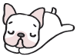

燃え尽きの兆候チェックリスト

□ 少し休みをとっても体の不調が改善しない
□ 必死でやっているのに、ちっとも成果が上がらない気がする
□ 急いでしなければならないことも、ずるずる先延ばしにしている
□ 疲れているのに、眠れない
□ ついイライラして、攻撃的になってしまう
□ 無口になってふさぎこんだり、ボーッとしてしまう
□ これでよかったのかと、しじゅう落ち込んでいる
□ 仕事への意欲がわかず、できれば動きたくない
□ 何を言われても自分が責められていると感じ被害的になってしまう
□ 周囲の鈍感さや、のんきさに対し無性に腹が立つ
□ 自分だけが周囲から切り離されたような感じがする
□ 人と関わるのが面倒、あるいは苦痛に感じる
□ 大きな声や音にびくっとする
□ 思考がまとまらず、物忘れもひどくなっている
□ 先のことが考えられず、物事の優先順位がつけられない
□ 飲酒量が増加している
あなたの危険信号を知ろう
～燃え尽きの兆候に気づく～


無理がたたると右の表のようなサインが出てくることがあります。そんなときは、しっかり休養をとり、それでも改善しなければ早めに相談しましょう。サインは人によって違いますので、自分が頑張りすぎたときにどんなサインが出るのかを知っておくと早めに対処できるでしょう。

ずっと問題をかかえて困り果ててしまう前に、是非早めに相談してくださいね(*^_^*)

♥こころの健康相談ダイヤル ☎ ０570-064-556（月～金 9:00～17:00 祝日・年末年始は除く）
♥精神保健福祉センター ☎ 024-535-3556（月～金 8:30～17:15 祝日・年末年始は除く）
８

